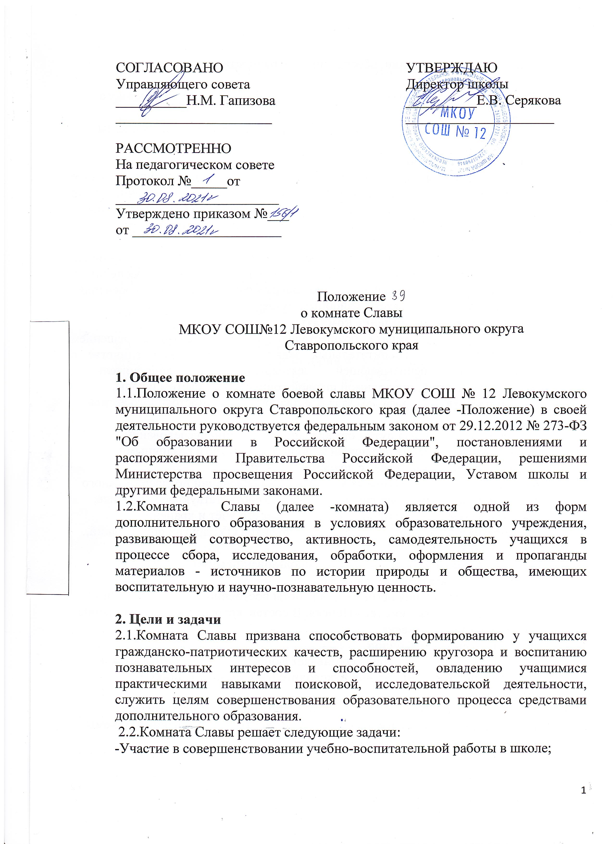

Группа кратковременного пребывания создаются на базе образовательного учреждения МКОУ СОШ № 2 Левокумского муниципального района Ставропольского края в целях обеспечения всестороннего развития детей, формирования у них основ готовности к школьному обучению при наличии необходимых материально-технических условий, кадрового обеспечения, санитарно-гигиенических, психолого-педагогических требований, соблюдении правил пожарной безопасности.

* 1. Количество групп кратковременного пребывания в учреждении устанавливается в зависимости от потребности населения и условий, созданных для обеспечения образовательного процесса с учётом санитарных норм.
  2. Группы кратковременного пребывания открываются приказом администрации образовательного учреждения.

# Для открытия групп кратковременного пребывания необходимы:

* 1. - режим дня и распорядок организации жизнедеятельности дете
     + заявление родителей (законных представителей);
     + образовательная программа.
  2. Комплектование групп кратковременного пребывания осуществляется по одновозрастному принципу.
  3. Наполняемость групп кратковременного пребывания устанавливается в соответствии с типовым положением о дошкольном образовательном учреждении и Уставом ДОУ.
  4. Приём детей в группы кратковременного пребывания осуществляется на основании
* заявления родителей (законных представителей),
* медицинского заключения о состоянии здоровья ребёнка,
* свидетельства о рождении, договора с родиелями.
  1. Группы кратковременного пребывания организуются на добровольной основе и в соответствии с заявлениями родителей (законных представителей) будущих первоклассников, независимо от дальнейшего

выбора общеобразовательного учреждения. Конкурсный набор и тестирование при комплектовании групп кратковременного пребывания не допускаются.

# Организация деятельности групп кратковременного пребывания.

Группы кратковременного пребывания функционируют:

* 1 раз в неделю по субботам – 3 часа;
* без организации питания;
* продолжительность занятия 30 минут.

# Организация образовательного процесса.

* 1. Содержание образовательного процесса в группах кратковременного пребывания определяется программой дошкольного образования для детей 5-7 лет.
  2. Образовательный процесс в группах кратковременного пребывания включает в себя гибкий режим пребывания и разнообразные педагогические технологии, обеспечивающие индивидуальное, личностно-ориентированное развитие ребёнка.
  3. Организация воспитательной работы предусматривает создание условий для развития различных видов деятельности с учётом целей, возможностей, интересов, потребностей самих детей.